الرأي -الاثنين 25/12/2017
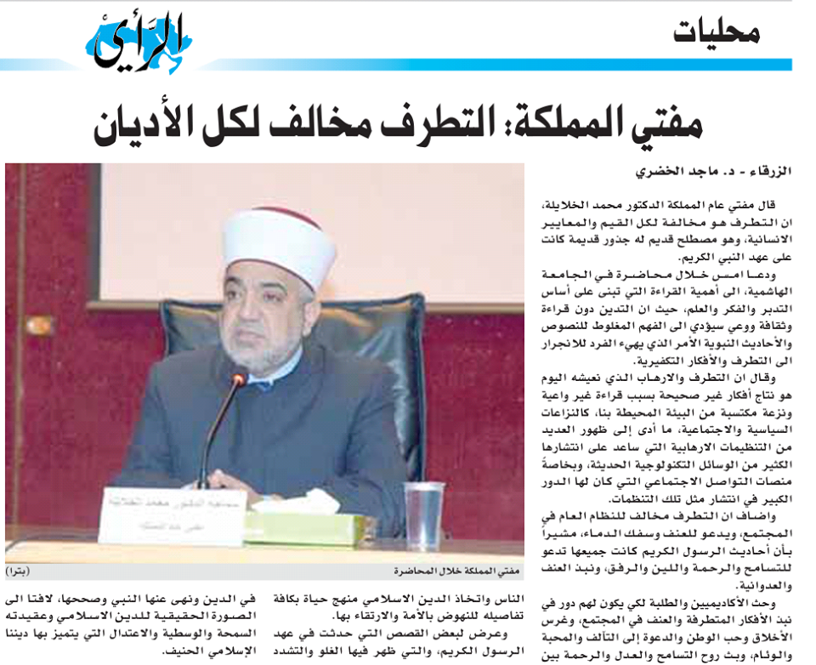

الدستور - الاثنين 25/12/2017
